**SEGUICI**

*TOUR SPAGNA DEL NORD*

*SPECIALE CAPODANNO*

**DAL 29 DICEMBRE 2024 AL 5 GENNAIO 2025**

**8 GIORNI | 7 NOTTI**

**€ 1129 p.p**

Prezzi per persona base doppia

Supplemento Singola 409 € | Riduzione Child 150 € | Riduzione 3° letto 1099 €

LA QUOTA COMPRENDE

* Volo aereo da Milano o Roma con bagaglio in classe economica
* 7 notti negli alberghi menzionati o similari
* 7 prime colazioni
* 5 cene
* Bus GT per i trasferimenti come da programma
* Accompagnatore in italiano
* Guide locali a Avila, Salamanca, Oviedo, Burgos, Bilbao, Madrid (visita panoramica).

LA QUOTA NON COMPRENDE

* Tasse aeroportuali Euro 149,00 da riconfermare in sede di emissione, Assistenza 3atours H24 e assicurazione annullamento viaggio COVID-19 Euro 65,00 a persona, pacchetto ingressi obbligatorio Euro 55,00 a persona da pagare all’atto della prenotazione , tutto quanto non espressamente indicato in “la quota comprende”.

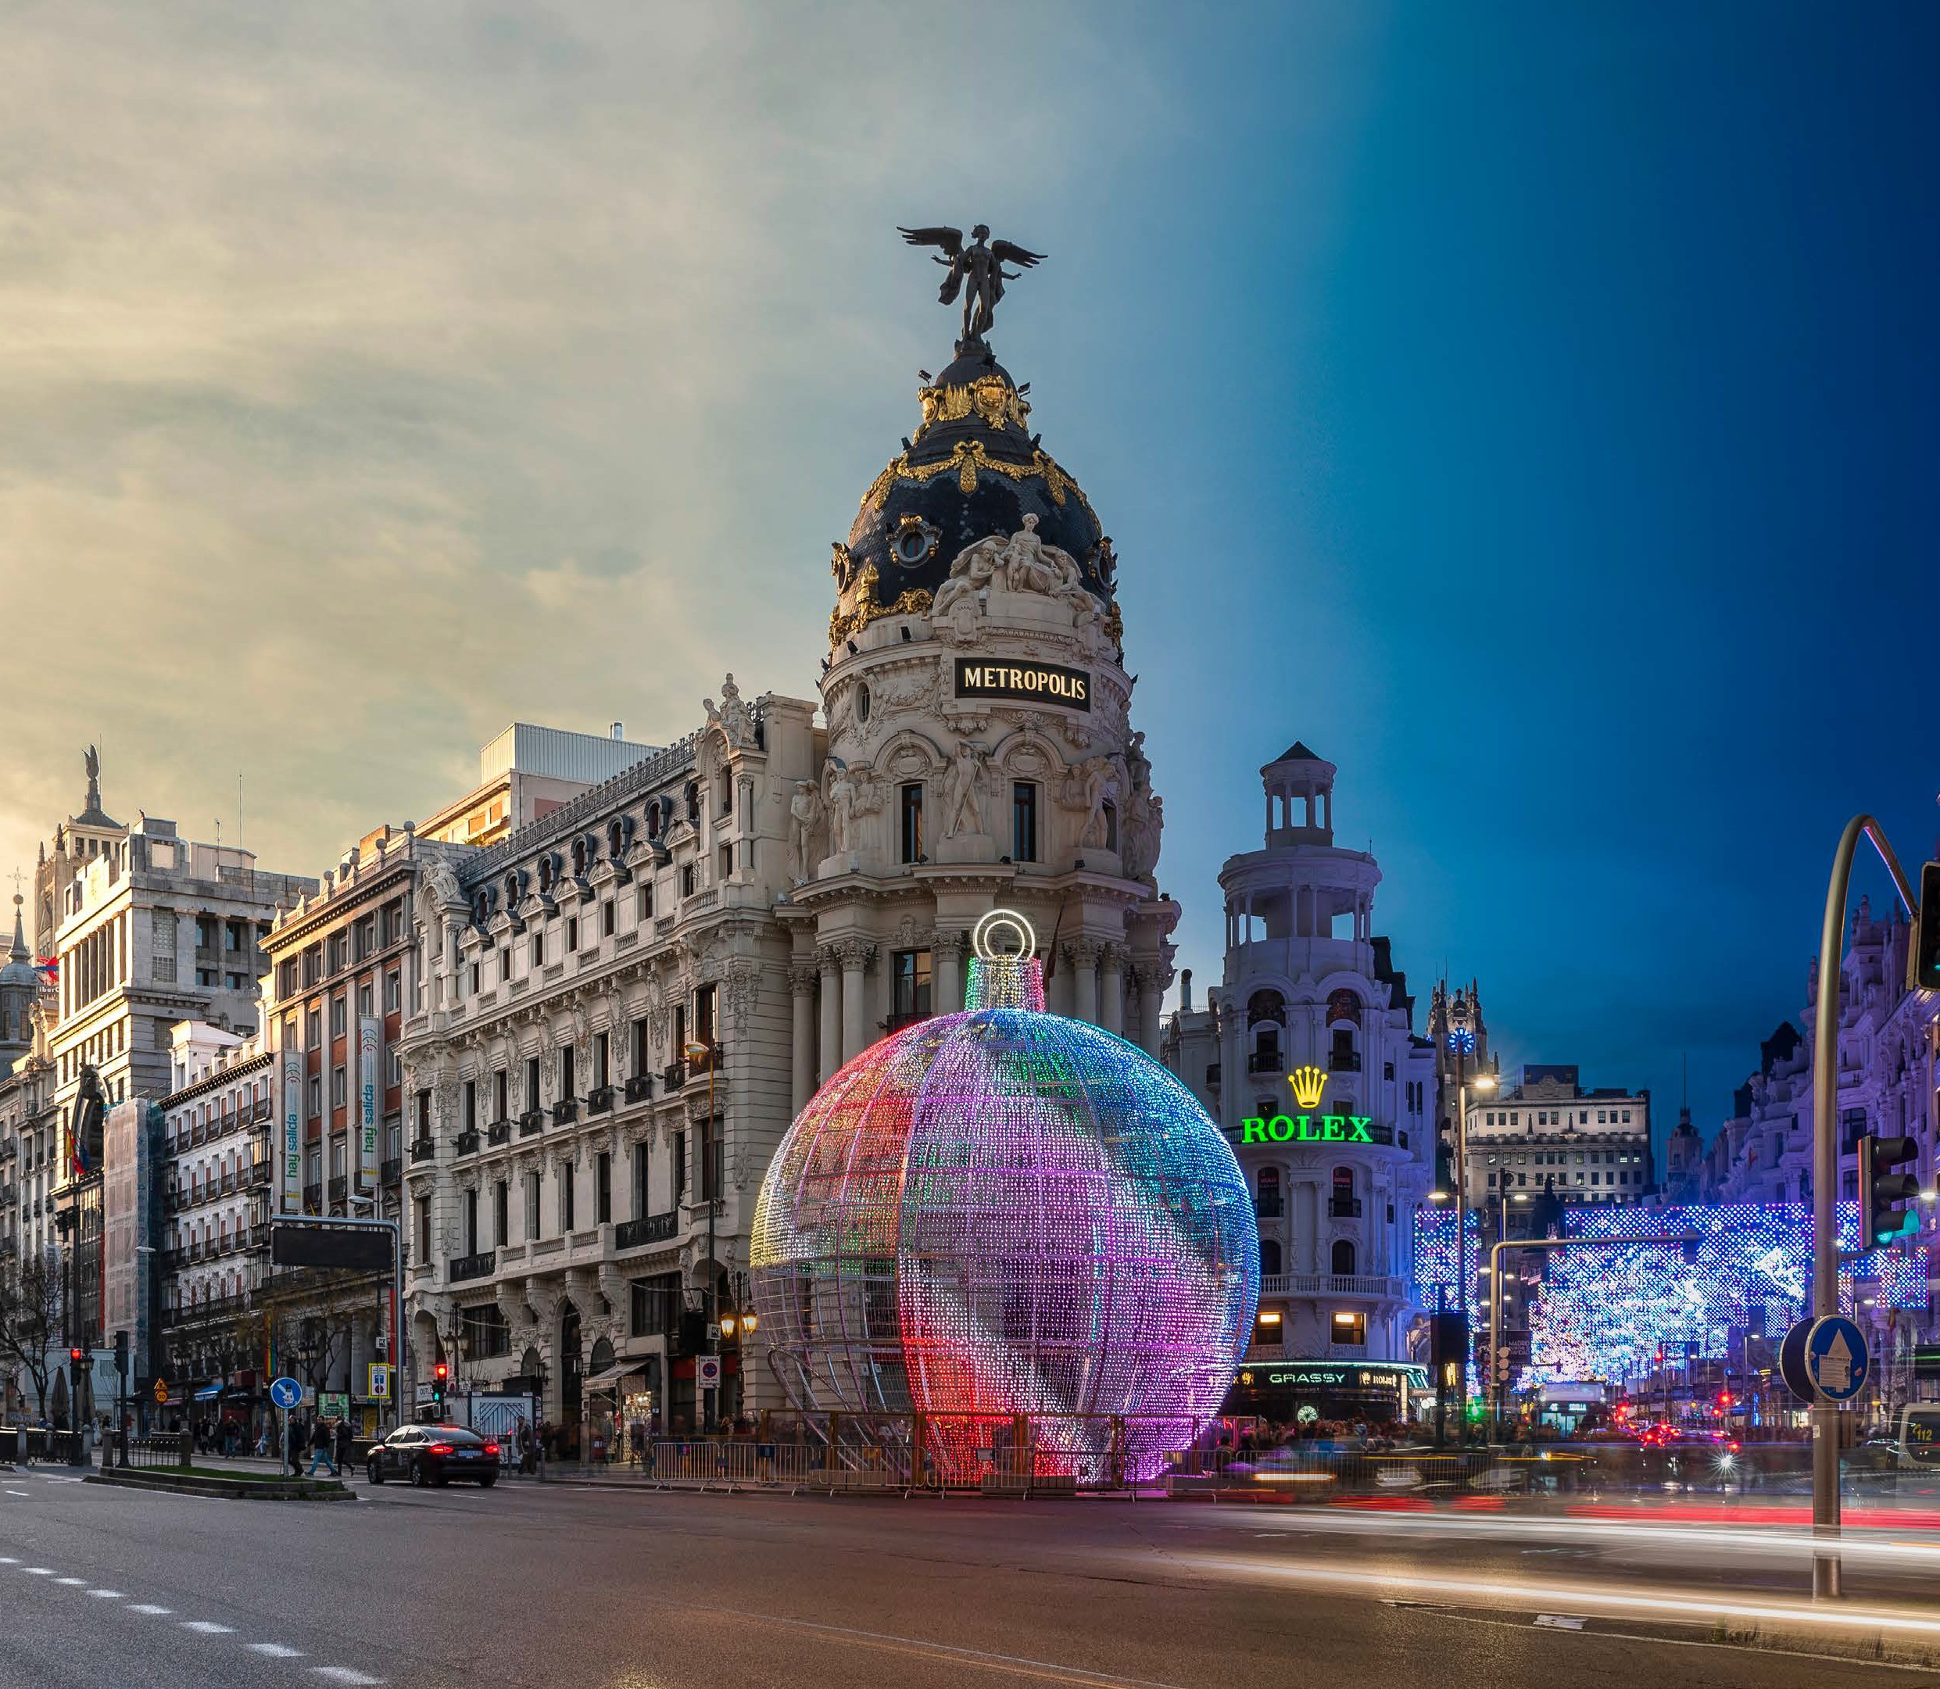

**IM24-25**



TOUR SPAGNA DEL NORD SPECIALE CAPODANNO

1° Giorno – 29 dicembre: ITALIA / MADRID

Partenza dall’Italia con volo diretto. Arrivo a Madrid e trasferimento autonomo in hotel. Alle 20:00 incontro con la guida e gli altri partecipanti. Cena e pernottamento

2° Giorno – 30 dicembre: MADRID / AVILA / SALAMANCA

Prima colazione in hotel e partenza per Avila. Visita della città, con le imponenti mura medievali molto ben conservate e della cattedrale che ne è parte. Tutto il centro storico è il luogo dove Santa Teresa di Gesù creò l’ordine religioso dei Carmelitani. Proseguimento per Salamanca e visita guidata di questa città piena di tesori monumentali come sono la vecchia e la nuova cattedrale, l’Università, e la monumentale Plaza Mayor. Arrivo in hotel, sistemazione nelle camere riservate, cena e pernottamento.

3° Giorno – 31 dicembre: SALAMANCA / OVIEDO

Prima colazione in hotel e partenza per Oviedo. Tempo libero per il pranzo e nel primo pomeriggio visita guidata della città. La visita inizierà con le due chiese preromaniche del IX secondo (visita esterna), considerate di enorme valore storico-artistico per essere state erette quando praticamente tutta la penisola era occupata dai musulmani. Visita esterna anche della Cattedrale e breve passeggiata nel centro storio. Arrivo in hotel, sistemazione nelle camere riservate e ** pernottamento. ** Possibilità di prenotare cenone di Capodanno (facoltativo – info disponibili da novembre 2024)

4° Giorno – 01 gennaio: OVIEDO / SANTANDER / BILBAO

Prima colazione in hotel e partenza per Santander; per secoli il porto commerciale di Castiglia che si trasforma poi in residenza estiva per i nobili all’inizio del XX secolo e per questo qui sono stati costruiti molti edifici eleganti, tra i quali il Palacio de la Magdalena di fronte al mare che oggi è utilizzato come università internazionale estiva. Proseguimento per Bilbao. Arrivo in hotel, sistemazione nelle camere riservate e cena e pernottamento.

5° Giorno – 02 gennaio: BILBAO / SAN SEBASTIAN / BILBAO

Prima colazione in hotel e partenza per San Sebastian, ubicata in una posizione privilegiata di fronte ad una spettacolare baia fiancheggiata da due colline. Vista panoramica per le sue belle e signorili strade lungo la baia, che è stata una delle mete estive preferite dai re e dall’aristocrazia agli inizi del XX secolo. Tempo libero per passeggiata nella zona del porto, piena di bar, ideale per prendere gli straordinari “pintxos” (assaggi di specialità locali). Pranzo libero. Nel pomeriggio rientro a Bilbao, visita panoramica della città a visita esterna con spiegazione dell’imponente edificio del Guggenheim Museum, che è diventato il simbolo moderno della città (ingressi e visita interna non incluso). Cena e pernottamento in hotel.

6° Giorno – 03 gennaio: BILBAO / BURGOS / MADRID

Prima colazione in hotel e partenza per Burgos. Visita guidata del borgo medievale he mantiene ancora la sua struttura originale e in particolare la sua spettacolare cattedrale, forse, il miglior edificio gotico della Spagna. Al termine della visita proseguimento per Madrid. Arrivo in hotel, sistemazione nelle camere riservate e cena e pernottamento.

7° Giorno – 04 gennaio: MADRID

Prima colazione in hotel e visita guidata della città. Si visiteranno la parte chiamata “Madrid degli Ausburgo”, (la dinastia che regnò dal XVI all’inizio del XVIII sec.): in poche parole il cuore storico più antico della città, dove si trova la famosa Plaza Mayor, la piazza principale e Plaza della Villa (comune). Proseguimento della visita nella “Madrid dei Borboni” (dinastia attuale) che segue gli sviluppi urbanistici dal XVIII e XIX secolo che hanno caratterizzato la città: le meravigliose fontane (Cibeles, Neptuno) lungo la Castellana, asso principale nord-sud della città, la Borsa, il Parlamento. Pomeriggio libero per godere della splendida atmosfera natalizia con i mercatini di Natale. Pernottamento in hotel.

8° Giorno – 05 gennaio: MADRID / ITALIA.

Prima colazione in hotel e tempo libero. Trasferimento autonomo in aeroporto in tempo utile per il volo di rientro in Italia.

*** l’ordine delle visite potrà essere cambiato per esigenze organizzative senza modificare i contenuti del programma Hotel previsti o similari:

Madrid: Gran Versalles 4*/ Agumar 4* Salamanca: Eurostars Las Claras 4* Oviedo: Exe Oviedo 4*

Bilbao: : Barceló Bilbao Nervión 4*